

**KIRKLARELİ ÜNİVERSİTESİ**

**MÜHENDİSLİK FAKÜLTESİ**

**YAZILIM MÜHENDİSLİĞİ**

**SAYISAL GÖRÜNTÜ İŞLEME DÖNEM ÖDEVİ**

**HAZIRLAYANLAR**

**Amine Hatun Ergin – 1190505060**

**1)** 10 farklı fotoğrafa dudak rengi değiştirme kodlarını uygulayınız.

(Dudak renkleri; mor, kırmızı, yeşil, sarı olacaktır.)

metin, iç mekan, ekran görüntüsü içeren bir resim

Açıklama otomatik olarak oluşturuldu

iç mekan, kişi, diş fırçası içeren bir resim

Açıklama otomatik olarak oluşturuldu

metin içeren bir resim

Açıklama otomatik olarak oluşturuldu

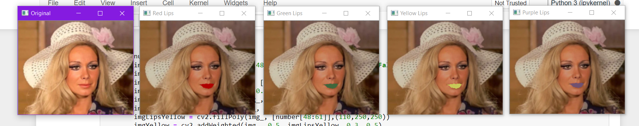

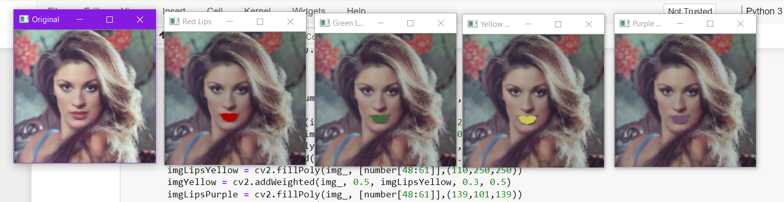

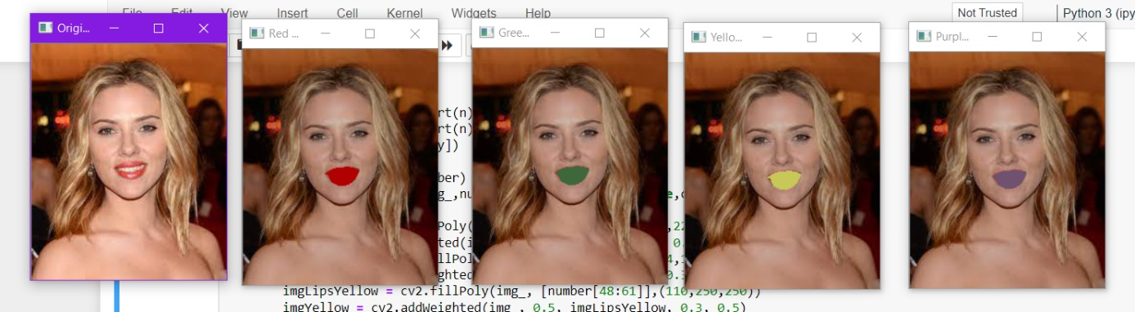

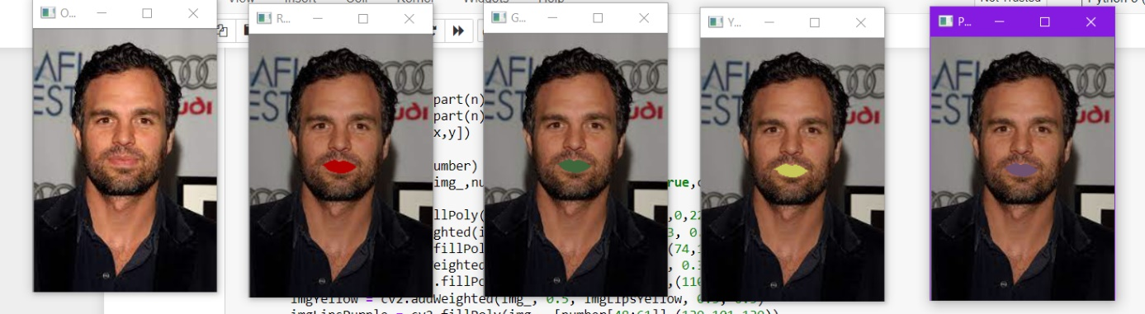

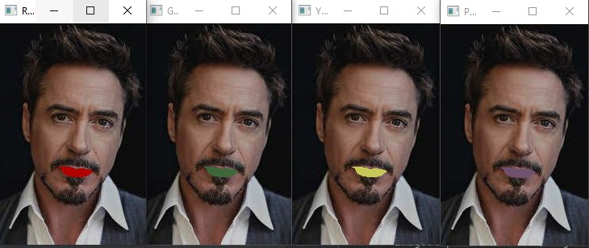

metin, takım, poz, kravat içeren bir resim

Açıklama otomatik olarak oluşturuldu

kişi, dik, poz, insanlar içeren bir resim

Açıklama otomatik olarak oluşturuldu

**2)** 10 farklı fotoğrafın göz ve burun çevresini büyültülüp küçültülebilecek şekilde hazırlayınız.

**3)** 10 farklı fotoğrafa belirlediğiniz filtreyi uygulayınız.

Bu madde için iki farklı filtre kullanılmıştır.

1)Köpek filtresi ekran çıktıları:

saç, gözler, kapat, gözlük içeren bir resim

Açıklama otomatik olarak oluşturuldu kişi, iç mekan, göz bandı, gözlük içeren bir resim

Açıklama otomatik olarak oluşturuldu

iç mekan içeren bir resim

Açıklama otomatik olarak oluşturuldu gözler, gözlük içeren bir resim

Açıklama otomatik olarak oluşturuldu

duvar, iç mekan içeren bir resim

Açıklama otomatik olarak oluşturuldu kişi, giyme içeren bir resim

Açıklama otomatik olarak oluşturuldu

kişi, takım, giyme içeren bir resim

Açıklama otomatik olarak oluşturuldu

kişi içeren bir resim

Açıklama otomatik olarak oluşturuldu

2) Gözlük filtresi çıktıları :

kişi, gözlük, kapat içeren bir resim

Açıklama otomatik olarak oluşturuldu kişi, gözlük içeren bir resim

Açıklama otomatik olarak oluşturuldu